Braas Turmalin Kristallgrau Ton-Sanilüfter DN125/110 ob.geschlossen

BMI Deutschland BRAAS

Eigenschaften

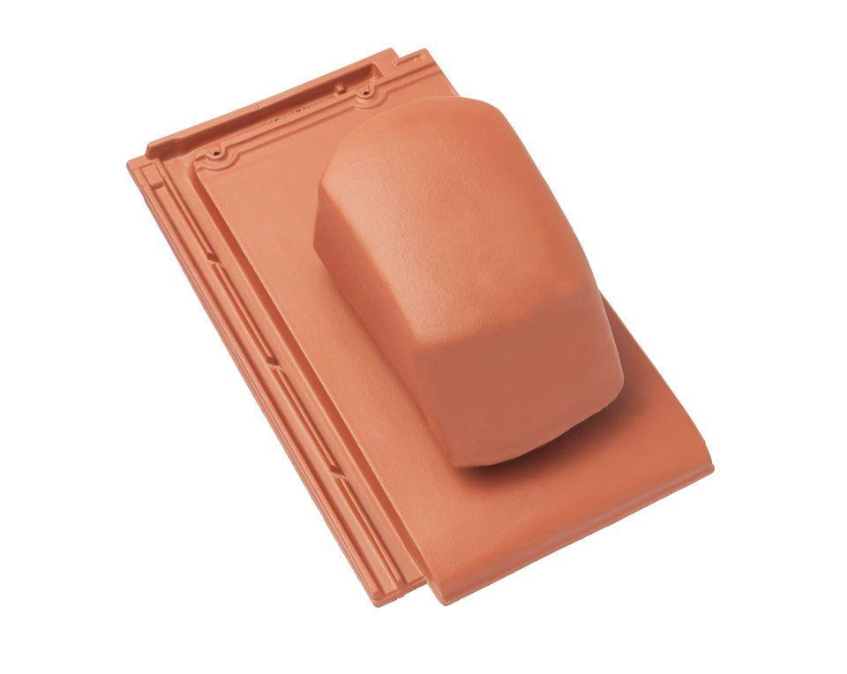

GTIN:

4015506319545

HAN:

07429053

Art Formziegel

Durchgangsziegel

Farbton

dunkelgrau

Format

Ganzer Ziegel

Oberfläche

glasiert

Breite (mm)

280,00

Länge (mm)

475,00

Farbtonbezeichnung Hersteller

Kristallgrau